Proiectul didactic al lecției
Disciplina: Matematică
Clasa: a V-a
Unitatea de conținut: Elemente de geometrie și unități de măsură
Numărul lecției în unitatea de conținut (conform proiectării didactice de lungă durată): 8/30
Subiectul lecției: Corpuri geometrice
Durata lecției: 45 minute
Unități de competență:
3.2. Identificarea, caracterizarea prin descrierea unor configurații geometrice, figuri, corpuri geometrice și elemente ale acestora în situații reale și/sau modelate.
3.3. Utilizarea instrumentelor geometrice pentru a măsura sau a construi/ desena configurații geometrice în diverse contexte.
3.4. Confecţionarea din diferite materiale a figurilor geometrice plane și a corpurilor studiate.
Obiectivele lecției: La finele lecției, elevii vor fi capabili:
O.1. – Să identifice cuboidul, cubul, piramida și elementele acestora în situații reale și/sau modelate;
O.2. – Să enumere elementele componente ale cubului, cuboidului și piramidei;
O.3. – Să construiască cu ajutorul riglei corpuri geometrice (cub, cuboid, piramidă);
O.4. – Să utilizeze caracteristicile cubului, cuboidului și piramidei în rezolvarea problemelor;
O.5. – Să justifice un demers sau rezultat obținut, indicat cu corpuri geometrice, recurgând la argumentări.
Tipul lecției: lecție mixtă.
Tehnologii didactice:
- Forme: frontală, individuală, în perechi;
- Metode: metoda exercițiului, jocul didactic, discuția dirijată, metoda lucrului cu manualul, algoritmizarea, problematizarea;
- Mijloace de învățământ:
- I. Achiri, A. Braiciv, O. Șpuntenco, L. Ursu, Matematică. Manual. Clasa a V-a. Editura Prut Internațional. Chișinău, 2020;
- Computerul, proiectorul sau tabla interactivă, telefonul;
- Fișe, creioane;
Evaluarea: evaluare orală și în scris, reciprocă; produse: problemă rezolvată, răspuns oral, exercițiu rezolvat, fișă de lucru
Scenariul lecției
Etapele activității didactice | Obiective | Demers acțional al lecției | Timp | Tehnologia realizării  (Metodă/Formă de activitate/Resurse)
Evocare | O.5.  O.1. | Se stabilește un climat corespunzător desfășurării lecției, se înregistrează elevii absenți.  Care a fost tema pentru acasă?  De învățat: §3. Poziții relative a două drepte, pag.168-169;  De rezolvat: Ex. 2, 3 pag. 169;  2. a) a⊥h; a ⊥f; b⊥h; b⊥f; c⊥e; c⊥g; d⊥e; d⊥g; b) a || b; h || f ; c || d; e || g.  • Ex. 5, pagina 169. Determinați valoarea de adevăr a fiecărei propoziții.  https://educatieinteractiva.md/adevarat-fals/11935.  Se realizează un sondaj referitor la rezultatele obținute.  Generalizăm! Care drepte se numesc concurente, perpendiculare, paralele?  R/s: Două drepte se numesc drepte concurente  dacă ele se intersectează; perpendiculare dacă ele formează unghiuri drepte și paralele dacă ele nu se intersectează.  • Se anunță subiectul lecției. Elevii notează în caiete.  Cu ce corpuri geometrice studiate se aseamănă aceste obiecte?  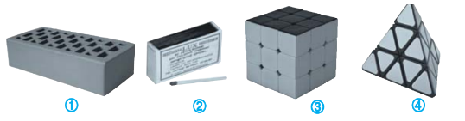  R/s: Cuboid, cub, piramidă | 3  4 | Activitate frontală;  Discuția dirijată;  Manualul;  Activitate individuală;  Jocul didactic  Calculator, proiector, telefonul;  Activitate frontală;  Lucrul cu manualul;
Realizarea sensului | O.1.  -  O.3.  O.5. | 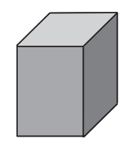  • Cuboidul (paralelipipedul dreptunghic) are 8 vârfuri, 12 muchii, 6 feţe dreptunghiulare, dintre care 2 baze şi 4 feţe laterale. Se numește fiecare element al cuboidului pe baza unui exemplu.  •Din fiecare vârf al cuboidului pornesc 3 muchii. Lungimile acestor muchii se numesc dimensiunile cuboidului, mai exact lungimea, lăţimea şi înălţimea cuboidului.Construiți în caiet un cuboid și identificați cele 3 dimensiuni.  Sarcina I. Fie cuboidul ABCDEFGH.  - Colorați cu culoare albastră vârfurile, cu culoare roșie muchiile, cu culoare galbenă o bază, iar cu culoare verde o față.  - Completați: vârfurile: ___,___,___,___,___,___,___,___;  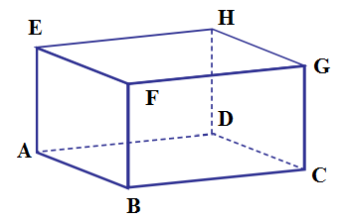  muchiile: ___,___,___,___,___,___,___,___,___,___,___,___;  fețe laterale: ABFE, ______;______;______;  baze: ______;______;  După finisarea sarcinii, elevul schimbă fișa de lucru cu colegul de bancă și verifică corectitudinea răspunsurilor. | 5  5 | Activitate frontală;  Lucru cu manualul;  Cuboid;  Activitate individuală;  Excercițiul;  Fișe de lucru, creioane;
Realizarea sensului | O.1.  -  O.3. | 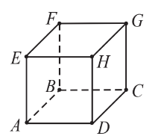  •Cubul este un cuboid cu toate muchiile de aceeaşi lungime.  Cum vor fi dimensiunile cuboidului, mai exact lungimea, lăţimea şi înălţimea cubului? (R/s: egale). Dar fețele laterale și bazele cubului? (R/s: egale). Construiți în caiet un cub și completați spațiile libere AB = BC = __=__ =__ = __=__ =__= __=__ = __=__ . | 4 | Activitate frontală;  Lucru cu manualul;  Cub;
Realizarea sensului |  | 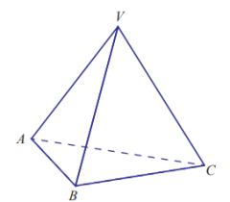  • Piramida are o bază pe care ea poate fi aşezată. Vârful opus bazei piramidei este vârful piramidei. Celelalte vârfuri sunt vârfuri ale bazei. Feţele laterale sunt triunghiuri. Feţele laterale şi baza sunt feţele piramidei. Muchiile laterale şi muchiile bazei piramidei sunt muchiile piramidei.  • O piramidă patrulateră are baza un patrulater. O piramidă triunghiulară are baza un triunghi. Se numește fiecare element al piramidei pe baza unui exemplu și se construiește în caiete o piramidă;  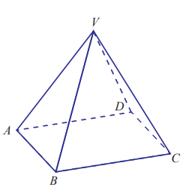  Sarcina II. Fie piramida VABCD, enumerați:  a) vârful piramidei: ___,___,___,___,___;  b) vârfurile bazei piramidei: ___,___,___,___;  c) muchiile laterale ale piramidei: ___,___,___,___;  d) muchiile bazei piramidei: ,___,___,___,___;  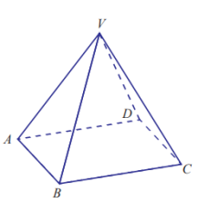  e) feţele laterale ale piramidei: ,___,___,___,___;  f) baza piramidei:______;  g)) toate feţele piramidei: ______;______;______;______;  După finisarea sarcinii, elevul schimbă fișa de lucru cu colegul de bancă și verifică corectitudinea răspunsurilor. | 6  5 | Activitate frontală;  Lucru cu manualul;  Piramidă triunghiulară Piramidă patrulateră;  Activitate individuală;  Excercițiul;  Fișe de lucru,
Reflecție | O.2.  O.4. | Sarcina III. Aflaţi suma lungimilor tuturor muchiilor unui  a)unui cub cu o muchie este de 3,8 cm; b) unui paralelipiped dreptunghic cu dimensiunile de lungimi 8 cm, 12 cm şi 15 cm; c) piramidei VABC, cu toate muchiile congruente, dacă AB = 42,5 cm;  Indicație: a) 12 muchii egale, 12 · 3,8 =45,6 cm; b) paralelipipedul are 4 lungimi, 4 lățimi și 4 înălțimi, 4 · 8 + 4· 12 + 4· 15 = 4· ( 8 + 12 + 15) =140 cm; c) piramida triunghiulară are 6 muchii egale, 42,5 · 6 = 255 cm.  R/s: a) 45,6 cm; b)140 cm; c) 255 cm. | 6 | Activitate frontală;  Algoritmizarea  Calculator, proiector;
Reflecție | O.1.  O.2.  O.4. | - Bilanțul lecției:  - Bilanțul cantitativ:  Ex. 1, pag. 181  Examinaţi desenul şi numiţi : a) toate muchiile cuboidului; b) toate vârfurile cuboidului; c) toate feţele cuboidului.  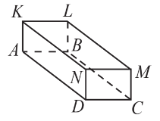  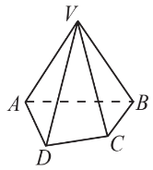  Ex. 2, pag. 181. Examinaţi desenul şi numiţi: a) baza piramidei; b) toate muchiile piramidei; c) toate vârfurile piramidei; d) toate feţele piramidei.  Elevii numesc oral elementele corpurilor date.  2) Bilanțul calitativ:  - Se determină care obiective au fost realizate la lecție;  - Se formulează concluzii privind activitatea clasei de elevi în ansamblu și a unor elevi în particular.  Temă pentru acasă:  De învățat: §1 Cuboidul, cubul, piramida, pag.179-180;  De construit: Un corp la alegere (cub, cuboid, piramidă) din hârtie, carton, etc.  De rezolvat: Ex. 5 a) pag. 182. Aflaţi suma lungimilor tuturor muchiilor unui cuboid cu dimensiunile de 3 cm, 4 cm, 5 cm;  Ex. 7 a) pag. 182. De câtă sârmă avem nevoie pentru a construi carcasa unui cuboid cu dimensiunile de 4 cm; 6,5 cm; 8 cm; | 5  2 | Activitate frontală;  Exercițiul;  Manualul;  Activitate frontală;  Manualul;
EXERCIȚII SUPLIMENTARE
- Aflaţi suma lungimilor tuturor muchiilor unui cub cu o muchie este de: a) 7,8 m; b) 7,5 m; c) 6,9 m; d) 11,7 m.
- Aflaţi suma lungimilor tuturor muchiilor unui paralelipiped dreptunghic cu dimensiunile de lungimi: a) 7 cm, 18 cm şi 13 cm; b) 25 m, 38 m şi 14 m; c) 9 cm, 21 cm şi 32 cm; d) 12 m, 18 m şi 24 m.
- Reprezentaţi un cub cu muchiile de: a) 2 cm; b) 2,4 cm; c) 2,8 cm.
- Reprezentaţi un cuboid cu dimensiunile de 2 cm, 2,3 cm şi 2,5 cm.
- Reprezentați piramida VABCD şi enumeraţi: a) vârfurile piramidei; b) vârfurile bazei piramidei; c) muchiile laterale ale piramidei; d) muchiile bazei piramidei; e) feţele laterale ale piramidei; f) toate feţele piramidei; g) toate muchiile piramidei.
- Aflaţi suma lungimilor tuturor muchiilor: a) piramidei ABCD, cu toate muchiile congruente, dacă AB = 7 cm; b) piramidei VABCD, cu toate muchiile congruente, dacă AB = 24,2 cm; c) piramidei VABCDE, cu toate muchiile congruente, dacă VA = 18,7 cm.

